- 2019 年8月考季试卷二:
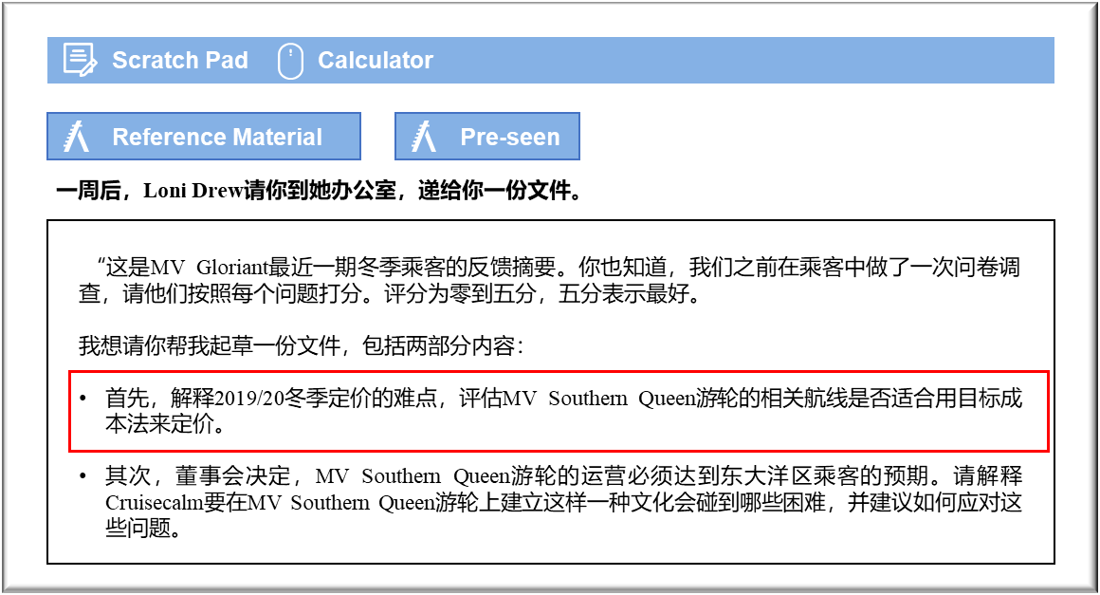

MANAGEMENT CASE STUDY AUGUST 2019 EXAM ANSWERS

Variant2 Task3
These answers have been provided by CIMA for information purposes only. The answers created are indicative of a response that could be given by a good candidate. They are not to be considered exhaustive, and other appropriate relevant responses would receive credit.

CIMA will not accept challenges to these answers on the basis of academic judgement.

要求1：定价与目标成本法
目标成本法的有效性取决于能否确定市场愿意为某种产品支付的价格。然后可以针对所需的单位利润进行调整，以确定Cruisecalm公司能够为该产品支付的最高金额。乘客的反馈表明，乘客并不认为当前产品具有良好的性价比，因此可能需要尝试降低成本，将节省的成本用于降低票价。但是，这个案例较为复杂，因为Cruisecalm公司新近进入市场，现在它有机会创造出差异化产品。对于Cruisecalm而言，继续收取相对较高的价格并在营销时突出游轮体验的质量可能会带来更高利润。曾乘坐过该公司游轮的乘客愿意支付这样的价格，而且并不反对再次预订的建议。Cruisecalm不必担心价格，而是可以在不投入大量费用的情况下对现有游轮加以调整，使其适应这个市场。如果乘客喜欢非正式的娱乐和活动，那么不妨组织智力竞赛和体育比赛等投入较少的活动。如果乘客享受到更多乐趣，那么他们将更有可能觉得自己的游轮之旅物有所值。在任何情况下，游轮旅行的大部分费用都由乘客酌情决定，具体取决于乘客是否愿意支付游览费用等等。这表明乘客可以努力实现自己的目标价格。
改造MV Southern Queen号可能不是开始削减成本的最佳选择，因为在这个阶段纠正虚假实惠问题可能会带来高昂成本。Cruisecalm必须记住，公司在市场上开展竞争，而这个市场通常努力在游轮上提供新颖而令人兴奋的体验。如果改造的重点是削减成本，那么市场可能会趋向于其他游轮和其他游轮公司。针对游轮是相对昂贵的度假方式开展市场营销可能更为现实，但游轮之旅之所以令人愉快，正是因为尽情消费。

要求2：文化
可以根据企业的普遍态度和规范来描述企业的组织文化。就Cruisecalm公司而言，组织文化是为了满足Norland乘客的需求和期望。Cruisecalm是一家服务型组织，与客户在船上进行大量互动。由于工作人员不理解Eastern Ocean乘客对他们的期望，因此有可能无法满足Eastern Ocean客户的期望。
首个挑战是要了解该地区乘客的真正要求和期望。让Cruisecal获得必要的了解需要的不仅仅是反馈表格。Cruisecalm成功地创造了适合Norland和周边国家/地区乘客的氛围，但是这也导致了工作人员之间的共同价值观，而这些价值观并不特别适合这个新市场。在这种情况下，问题产生了：因为工作人员不一定会意识到自身需要适应，因此需要进行专门的培训才能帮助他们加以适应。
第二个挑战是，来自Norland的乘客可能会预定MV Southern Queen号的游轮行程，并且可能对所提供的服务没有达到他们的期望而感到失望。试图同时满足来自Norland和来自Eastern Ocean的乘客需求，可能会让这两个群体都感到不满意。在社交媒体时代，任何此类不满情绪都可能导致负面的网上评论，影响未来的预订量。
从在Eastern Ocean地区运营的其他游轮公司中招募尽可能多的客户服务人员，可以克服第一个挑战。MV Southern Queen号将成为Cruisecalm船队的新成员，因此本来就需要征募新船员。对在该地区提供适当游轮体验富有经验的员工将能够制定计划，并为从Cruisecalm公司的其他市场调来的同事提供培训。
针对Eastern Ocean地区乘客开展特定的游轮品牌建设，可以克服第二个挑战。这样，乘客在预定时会期望享受更加非正式的轻松氛围。 通过这样的品牌建设，可以让两艘游轮的行程产生差异化，因此Cruisecalm可以在该地区提供两种游轮行程类型，分别能满足不同目标市场的需求。此类品牌建设和相关广告应突出所提供的游轮行程特点。
这样可以避免基于旅客国籍的歧视感或排斥感。

